Федеральное государственное бюджетное профессиональное образовательное учреждение
Торжокский политехнический колледж Федерального агентства по государственным резервам

ПРОЕКТ
по МДК 01.01
«Разработка программных модулей»
Тема: «Программа для автоматизации управления сеансами клиентов в компьютерном клубе»

Выполнили студенты группы П-30
Крылов В.А.
Цветков Д.А.
Руководитель
Бойков А.М.

Торжок 2025-2026

Содержание
Введение 3
Раздел 1. Практическая значимость разрабатываемого ПС 4
1.1 Описание предметной области 4
1.2 Основные процессы компьютерного клуба 5
1.3 Проблемы и сложности в работе клуба 6
1.4 Критерии эффективности внедрения ПС 7
Раздел 2. Функциональные требования к ПС 9
2.1 Назначение и границы программного средства 9
2.2 Функциональные требования 10
2.3 Требования к базе данных и многопользовательской работе 13
Раздел 3. Модульная структура проектируемого ПС 15
3.1 Общая структура проекта 15
3.2 Уровень представления 16
3.3 Уровень бизнес-логики 17
3.4 Модель данных и PostgreSQL 19
3.5 Взаимосвязь классов 21
Раздел 4. Описание алгоритмов программы 23
4.1 Алгоритм авторизации 23
4.2 Алгоритм бронирования компьютера 24
4.3 Алгоритм завершения сеанса 26
Заключение 28

Введение
Проектная работа посвящена разработке программного средства для автоматизации управления сеансами клиентов в компьютерном клубе. Тема связана с практической деятельностью организаций, где ежедневно ведётся учёт клиентов, рабочих мест, времени посещения, оплат и предварительных записей.
Актуальность темы определяется тем, что компьютерный клуб работает с большим количеством однотипных операций. При ручном учёте администратор вынужден фиксировать время начала и окончания посещения, проверять занятость компьютеров, рассчитывать оплату и готовить сведения о выручке вручную. Такой подход повышает риск ошибок, замедляет обслуживание и затрудняет контроль работы клуба.
Цель проекта - разработать учебное программное средство для автоматизации основных операций компьютерного клуба: учёта клиентов, открытия и завершения сеансов, создания бронирований, расчёта стоимости посещения, ведения тарифа и формирования отчёта о выручке.
В качестве системы управления базой данных в проекте используется PostgreSQL. Такой выбор соответствует требованиям задания и подходит для ситуации, когда с данными могут работать несколько сотрудников. В отличие от локального файлового хранения, серверная база данных обеспечивает централизованное хранение, конкурентный доступ и более надёжный контроль целостности данных.
В ходе работы необходимо решить следующие задачи: изучить предметную область компьютерного клуба, выявить проблемы ручного учёта, сформулировать функциональные требования, спроектировать структуру программного средства, описать модель данных, реализовать основные алгоритмы и подготовить проект к защите.

Раздел 1. Практическая значимость разрабатываемого ПС

1.1 Описание предметной области
Компьютерный клуб - организация, предоставляющая клиентам доступ к оборудованным рабочим местам с компьютерами, игровыми устройствами, сетевым подключением и сопутствующими услугами. Основная услуга клуба связана с предоставлением времени за выбранным компьютером. Клиент оплачивает продолжительность посещения, а сотрудник клуба контролирует начало, окончание и возможное продление сеанса.
В работе клуба участвуют администратор, клиент и владелец или управляющий. Администратор ведёт текущий учёт, принимает оплату, записывает клиентов, контролирует занятость рабочих мест и отвечает за корректность ежедневных операций. Клиент обращается в клуб для получения услуги. Владелец использует сведения о посещениях и выручке для оценки загрузки клуба и принятия управленческих решений.
Для предметной области характерны повторяющиеся операции: регистрация клиента, выбор свободного компьютера, предварительная запись на определённое время, начало сеанса, контроль оставшегося времени, продление, закрытие посещения и расчёт суммы оплаты. Эти операции образуют единый процесс обслуживания клиента.
Рисунок 1 - Обобщённая схема процесса обслуживания клиента в компьютерном клубе
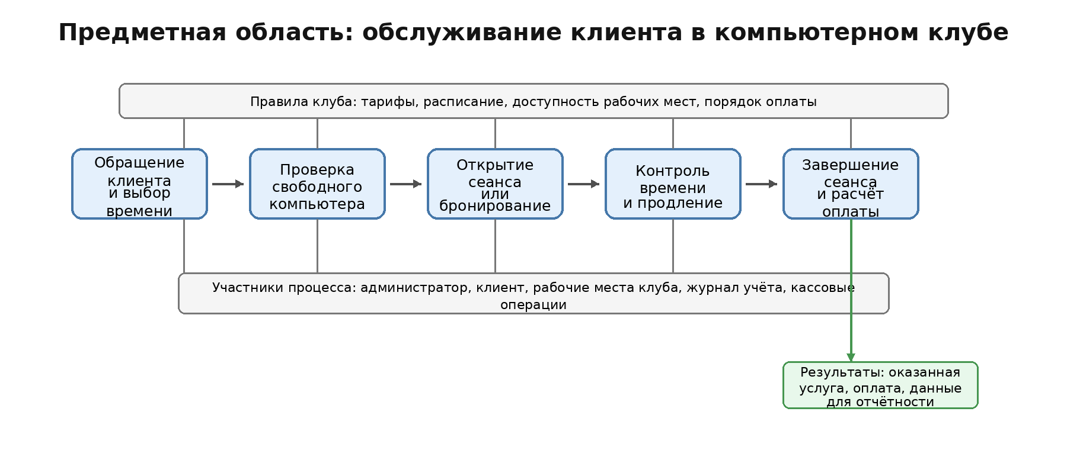

1.2 Основные процессы компьютерного клуба
Работа компьютерного клуба начинается с обращения клиента. При первичном посещении сотрудник фиксирует данные клиента, а при повторном посещении находит его в журнале или базе. Далее выбирается свободное рабочее место. Если клиент планирует прийти позже, сотрудник оформляет бронь на определённые дату, время и длительность.
Во время активного сеанса администратор отслеживает занятость компьютера и плановое время окончания. При необходимости клиент продлевает посещение. После окончания сеанса сотрудник рассчитывает стоимость с учётом тарифа, фактической длительности и возможной скидки. Данные о завершённом сеансе становятся основанием для отчётности.
Отдельным процессом является управление тарифом. Цена часа влияет на расчёт стоимости всех новых закрытых сеансов. Старые закрытые операции должны сохранять исходную стоимость, чтобы отчётность за прошлые периоды не менялась после изменения тарифа.

1.3 Проблемы и сложности в работе клуба
Ручной учёт создаёт несколько устойчивых проблем. Во-первых, возрастает вероятность ошибки при расчёте времени и суммы оплаты. Даже небольшая ошибка в длительности посещения приводит к неверной выручке за смену. Во-вторых, сложно быстро проверить занятость конкретного компьютера на будущий период, особенно при большом количестве броней.
Третья проблема связана с поиском данных. Бумажный журнал или обычная таблица плохо подходят для быстрого поиска клиента по фамилии или телефону, анализа истории посещений и расчёта накопительной скидки. Четвёртая проблема возникает при одновременной работе нескольких сотрудников: без единого хранилища данные могут расходиться, а один и тот же компьютер может быть записан на двух клиентов.
Для компьютерного клуба важна оперативность. Администратор работает с клиентами в режиме реального времени, поэтому задержки при поиске клиента, проверке свободных мест и расчёте оплаты напрямую влияют на качество обслуживания. Автоматизированное программное средство требуется именно для снижения этих рисков и упорядочивания ежедневных операций.

1.4 Критерии эффективности внедрения ПС
Оценка эффективности внедрения программного средства должна опираться на измеримые показатели. Критерии важны не только для защиты проекта, но и для проверки того, что система решает реальные проблемы предметной области.
Критерий | Содержание критерия | Ожидаемый результат
Скорость обслуживания | Время оформления клиента, открытия и закрытия сеанса | Снижение количества ручных действий администратора
Точность расчётов | Корректность расчёта длительности, тарифа, скидок и итоговой суммы | Снижение ошибок при оплате
Контроль занятости | Проверка пересечений по компьютеру и времени | Исключение двойного бронирования одного рабочего места
Доступность данных | Быстрый поиск клиента, активного сеанса и брони | Сокращение времени поиска информации
Отчётность | Получение выручки за выбранный период | Быстрая оценка работы клуба
Надёжность хранения | Централизованная база данных и контроль целостности | Снижение риска потери или расхождения данных
Таблица 1 - Критерии эффективности программного средства

Раздел 2. Функциональные требования к ПС

2.1 Назначение и границы программного средства
Программное средство предназначено для сотрудников компьютерного клуба. Оно охватывает операции, связанные с клиентами, рабочими местами, сеансами, бронированиями, тарифом и отчётностью по выручке. Клиент клуба напрямую с интерфейсом не работает; все действия в системе выполняет сотрудник.
Система рассчитана на две роли: администратор и менеджер. Администратор получает полный доступ к клиентам, сеансам, отчётам и настройкам. Менеджер работает с клиентами и сеансами, но не изменяет тариф и не просматривает финансовые отчёты.
Требования сформулированы на уровне действий пользователя и ожидаемого результата. В этом разделе не используются названия экранных классов, методов и внутренних объектов, так как функциональные требования должны быть понятны и заказчику, и разработчикам.

2.2 Функциональные требования
№ | Требование | Описание результата
FR-01 | Аутентификация сотрудника | Система должна запрашивать логин и пароль, проверять учетную запись и открывать доступ в соответствии с ролью.
FR-02 | Разграничение ролей | Администратор должен видеть все разделы, менеджер - только разделы клиентов и сеансов.
FR-03 | Регистрация клиента | Сотрудник должен добавлять клиента с ФИО и телефоном. Телефон должен быть уникальным.
FR-04 | Редактирование клиента | Сотрудник должен изменять ФИО и телефон выбранного клиента.
FR-05 | Удаление клиента | Система должна запрещать удаление клиента, если у него есть активный сеанс или активная бронь.
FR-06 | Поиск клиента | Сотрудник должен находить клиента по части ФИО или номеру телефона.
FR-07 | Просмотр компьютеров | Система должна показывать список рабочих мест клуба и их текущую занятость.
FR-08 | Открытие сеанса | Сотрудник должен открывать сеанс для выбранного клиента и компьютера с заданной длительностью.
FR-09 | Открытие сеанса по брони | Сотрудник должен начинать сеанс на основании активной брони, после чего бронь получает статус использованной.
FR-10 | Продление сеанса | Сотрудник должен увеличивать плановое время окончания активного сеанса.
FR-11 | Завершение сеанса | Система должна рассчитывать фактическую длительность, стоимость, скидки и сохранять завершённый сеанс.
FR-12 | Создание брони | Сотрудник должен создавать бронь на будущую дату, конкретный компьютер и заданную длительность.
FR-13 | Проверка пересечений | Система должна запрещать бронь или сеанс, если выбранный компьютер уже занят в пересекающийся интервал.
FR-14 | Отмена брони | Сотрудник должен отменять активную бронь без удаления истории из базы.
FR-15 | Отчёт о выручке | Администратор должен формировать отчёт за выбранный период с количеством сеансов и суммой выручки.
FR-16 | Сравнение периодов | Администратор должен сравнивать выручку основного периода с другим периодом.
FR-17 | Экспорт отчёта | Администратор должен сохранять отчёт в PDF-файл.
FR-18 | Изменение тарифа | Администратор должен изменять стоимость одного часа для новых расчётов.
Таблица 2 - Функциональные требования

2.3 Требования к базе данных и многопользовательской работе
В проекте используется PostgreSQL. База данных должна хранить пользователей, клиентов, компьютеры, брони, сеансы и настройки тарифа. Все записи, связанные с клиентами и сеансами, должны иметь первичные ключи. Связи между таблицами должны контролироваться внешними ключами.
Для компьютерного клуба важна поддержка многопользовательского режима. Несколько сотрудников могут одновременно открывать сеансы, создавать брони и просматривать данные. Поэтому система должна работать с серверной базой данных, где операции выполняются централизованно, а целостность данных контролируется на уровне СУБД.
SQLite не подходит для выбранного варианта проекта как основная база данных. SQLite является файловой СУБД и хорошо подходит для локальных однопользовательских приложений, но при одновременной работе нескольких сотрудников возникают ограничения по конкурентной записи, резервному копированию, централизованному доступу, администрированию пользователей и контролю прав. Для компьютерного клуба, где данные должны быть общими для нескольких рабочих мест, PostgreSQL является более корректным решением.
Группа требований | Требование
СУБД | Используется PostgreSQL. Локальная база SQLite в проекте не применяется.
Подключение | Строка подключения хранится отдельно от программного кода и может быть изменена в настройках.
Целостность | Клиенты, компьютеры, брони и сеансы связаны внешними ключами.
Конкурентность | Операции бронирования и открытия сеанса выполняются с проверкой занятости интервала.
Начальные данные | При первом запуске создаются роли пользователей, 12 компьютеров и базовый тариф.
Таблица 3 - Требования к базе данных

Раздел 3. Модульная структура проектируемого ПС

3.1 Общая структура проекта
Проект имеет учебную модульную структуру, разделённую по ответственности. Интерфейсные формы находятся в папке Forms, классы бизнес-логики - в Managers, классы данных - в Models, работа с PostgreSQL - в Data, вспомогательный экспорт отчёта - в Utils. Такое разделение упрощает защиту проекта: можно отдельно объяснить интерфейс, правила обработки операций и хранение данных.
Папка проекта | Назначение
Forms | Формы и пользовательские элементы Windows Forms.
Managers | Проверка данных, расчёты, правила работы с клиентами, сеансами, бронями и отчётами.
Models | Классы, описывающие пользователей, клиентов, компьютеры, брони, сеансы и отчёты.
Data | Подключение к PostgreSQL, создание базы, таблиц и начальных данных.
Utils | Вспомогательные операции, не относящиеся напрямую к предметной области.
database | SQL-скрипт создания таблиц PostgreSQL.
Таблица 4 - Структура проекта
Приложение построено по событийно-ориентированному принципу. Пользователь нажимает кнопку или выбирает строку в таблице, форма обрабатывает действие и обращается к соответствующему менеджеру. Менеджер проверяет входные данные, обращается к PostgreSQL через общий класс работы с базой и возвращает результат форме.

3.2 Уровень представления
Уровень представления отвечает за взаимодействие сотрудника с программой. Формы содержат таблицы, поля ввода, кнопки и сообщения об ошибках. В коде формы не размещаются сложные SQL-запросы и расчёты; форма получает данные от менеджера и отображает их пользователю.
Форма / элемент | Назначение
AuthPage | Вход сотрудника по логину и паролю.
MainForm | Главное окно с разделами, доступными по роли пользователя.
ClientPage | Работа с клиентами: список, поиск, добавление, изменение и удаление.
SessionPage | Активные сеансы, брони, схема зала, открытие, продление и завершение сеанса.
ReportPage | Формирование отчёта, сравнение периодов, экспорт PDF.
SettingsPage | Изменение тарифа и строки подключения PostgreSQL.
ClientEditDialog | Ввод ФИО и телефона клиента.
BookingDialog | Ввод даты, времени, длительности и номера компьютера для брони.
ExtendSessionDialog | Ввод количества минут для сеанса или продления.
ReceiptDialog | Предварительный чек перед закрытием сеанса.
Таблица 5 - Элементы уровня представления

3.3 Уровень бизнес-логики
Менеджеры содержат правила работы системы. Они проверяют входные данные, контролируют ограничения, обращаются к PostgreSQL и формируют сообщения для интерфейса. Такой подход отделяет пользовательский интерфейс от логики предметной области.
Класс | Основная ответственность
UserManager | Проверка учетной записи, хранение текущего пользователя, выход из системы.
ClientManager | Добавление, изменение, удаление, поиск клиентов и обновление клиентской статистики.
SessionManager | Работа с компьютерами, бронированиями, активными сеансами, продлением и завершением.
TariffManager | Получение и изменение тарифа, расчёт стоимости и скидок.
AnalyticsManager | Формирование отчёта о выручке за выбранный период.
Таблица 6 - Менеджеры бизнес-логики

3.4 Диаграмма классов
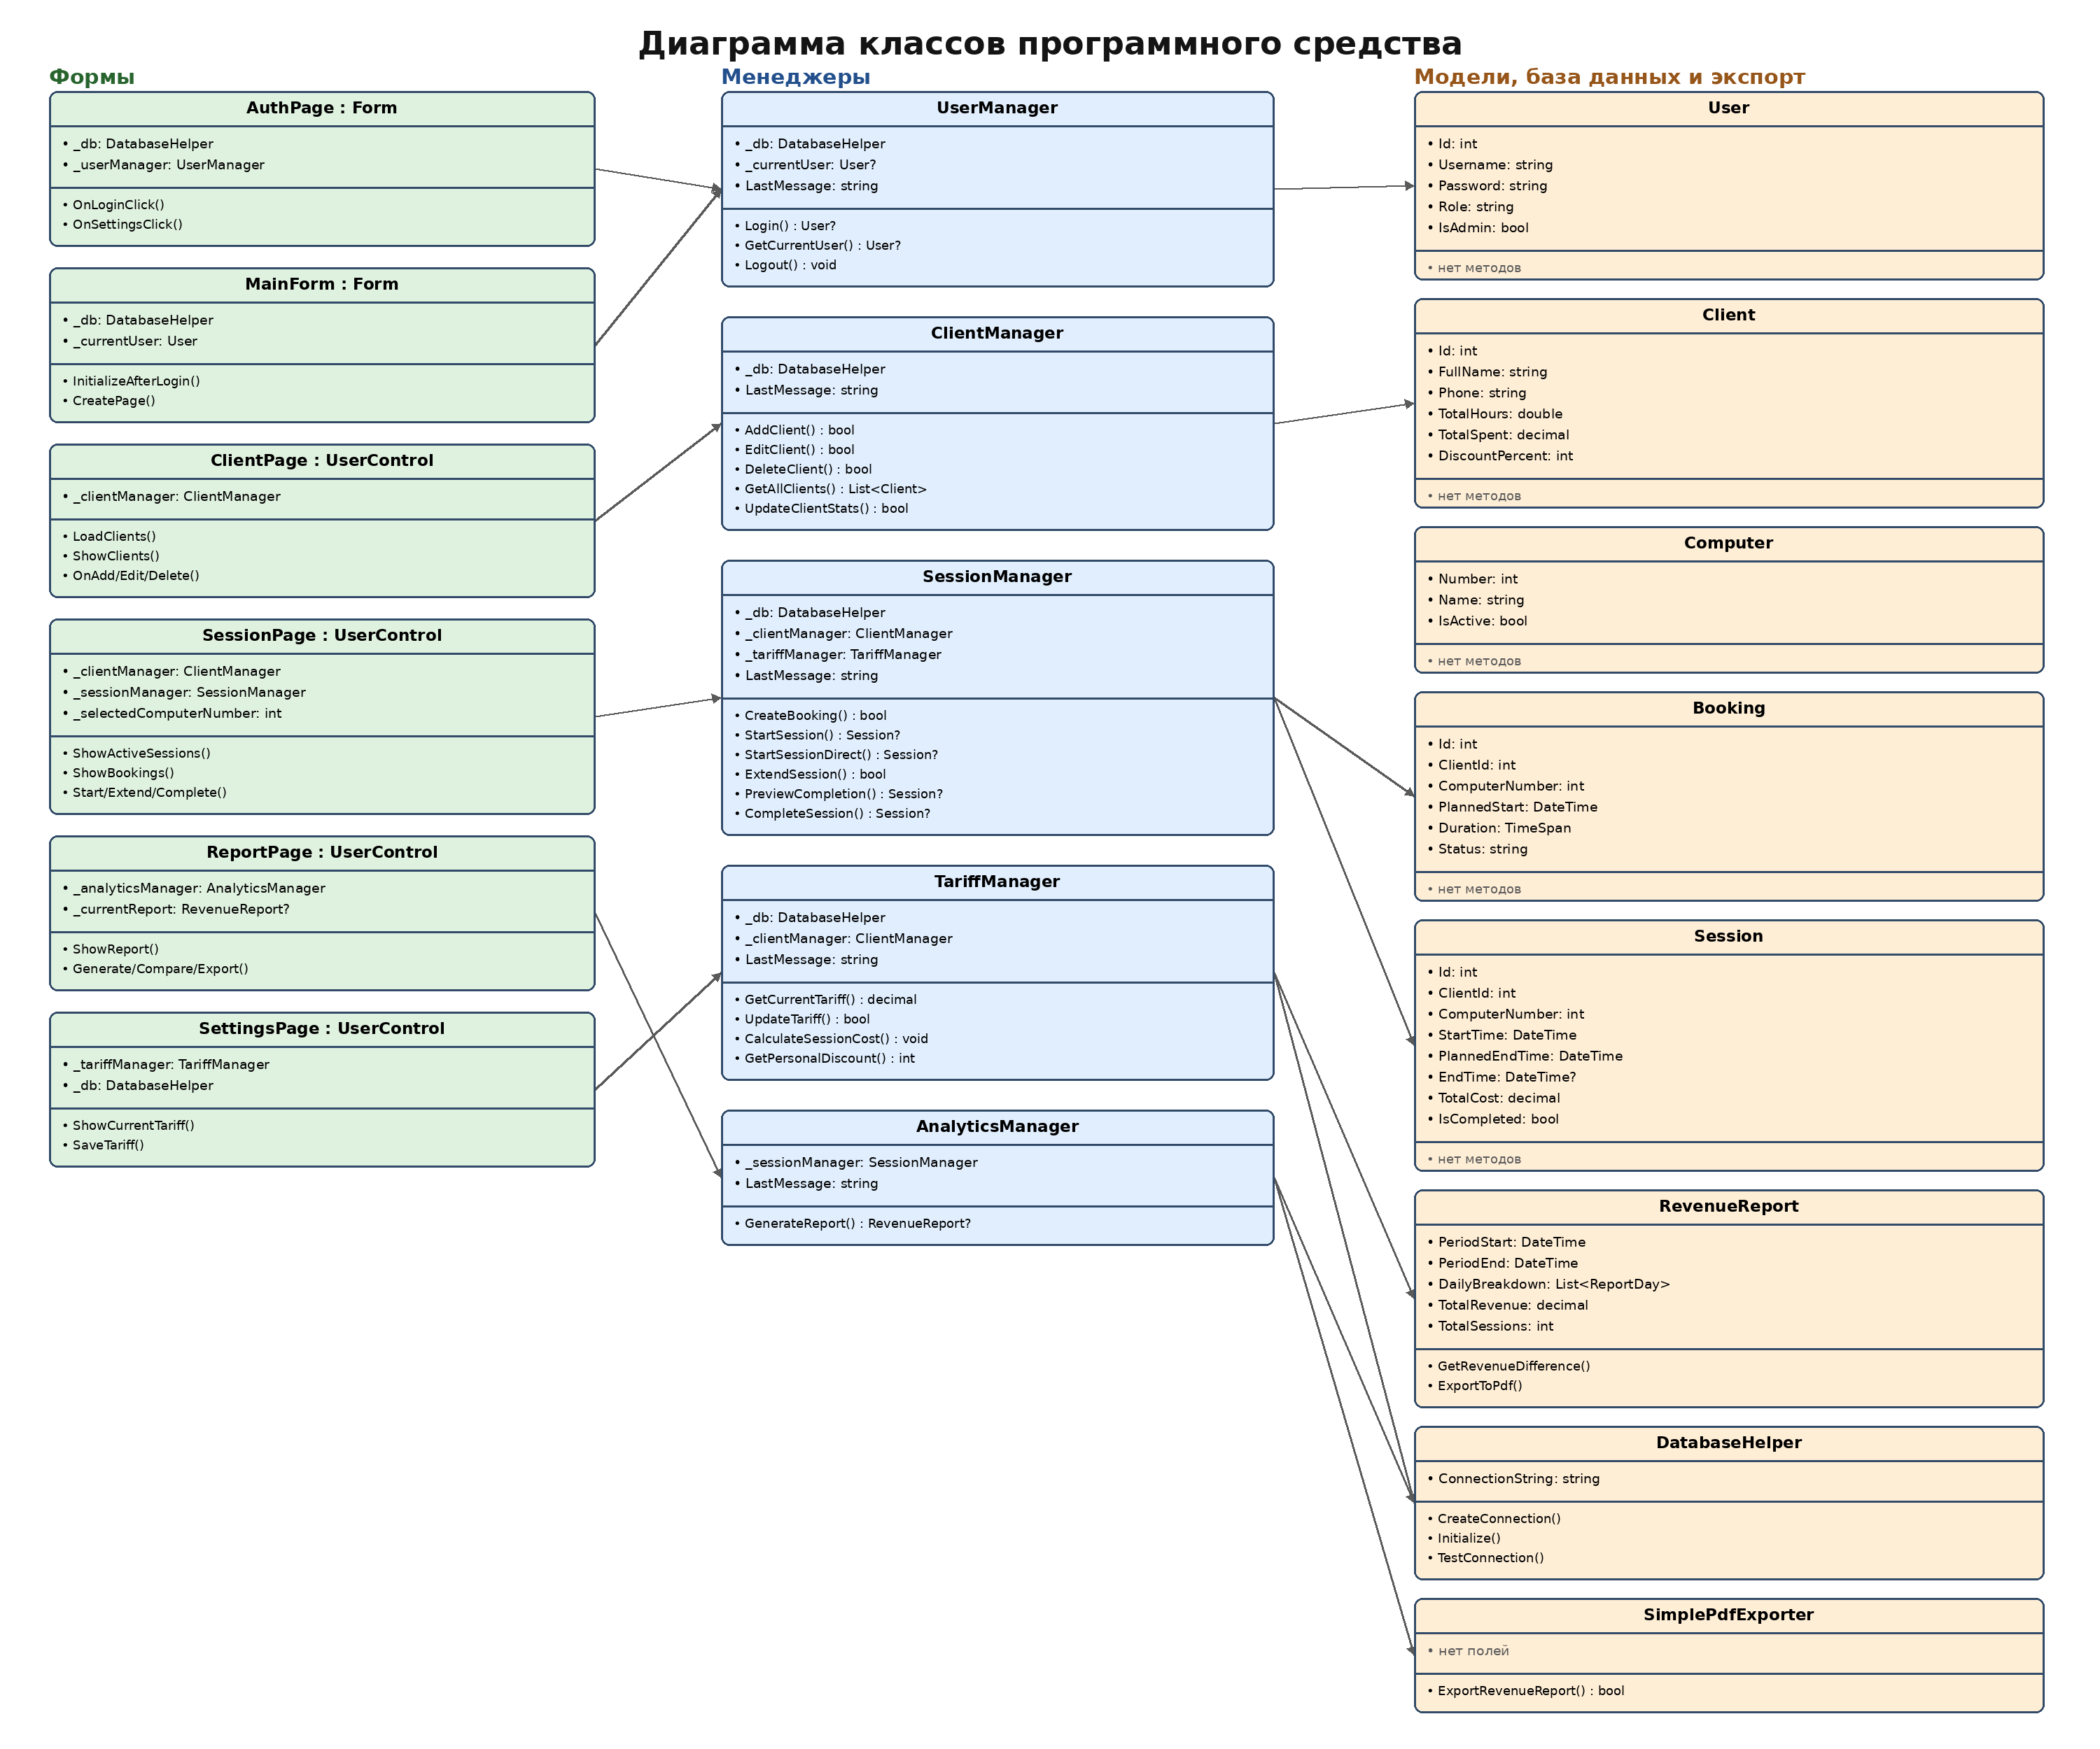
Рисунок 2 - Диаграмма классов проекта

3.5 Модель данных и PostgreSQL
Модель данных включает сущности, необходимые для работы компьютерного клуба. Данные хранятся в таблицах PostgreSQL. При первом запуске приложение проверяет наличие базы, создаёт таблицы и добавляет начальные записи: администратора, менеджера, 12 компьютеров и базовый тариф.
Таблица | Назначение | Ключевые поля
users | Пользователи системы | id, username, password, role
clients | Клиенты клуба | id, full_name, phone, total_hours, total_spent, discount_percent
computers | Рабочие места клуба | number, name, is_active
bookings | Предварительные бронирования | id, client_id, computer_number, planned_start, duration_minutes, status
sessions | Активные и завершённые сеансы | id, client_id, computer_number, start_time, planned_end_time, end_time, total_cost
settings | Параметры программы | key, value
Таблица 7 - Таблицы PostgreSQL
Связи между таблицами построены через внешние ключи. Бронь и сеанс связаны с клиентом и конкретным компьютером. Благодаря этому база не допускает появление сеанса для несуществующего клиента или рабочего места. Финансовые данные завершённого сеанса сохраняются в момент закрытия, поэтому последующее изменение тарифа не влияет на прошлые отчёты.

Раздел 4. Описание алгоритмов программы

4.1 Алгоритм авторизации
Алгоритм авторизации начинается с ввода логина и пароля. Система проверяет заполненность полей и ищет пользователя в таблице users. Если учетная запись найдена, определяется роль сотрудника. Администратору открываются все разделы, менеджеру - только разделы клиентов и сеансов. При ошибке отображается сообщение, вход не выполняется.
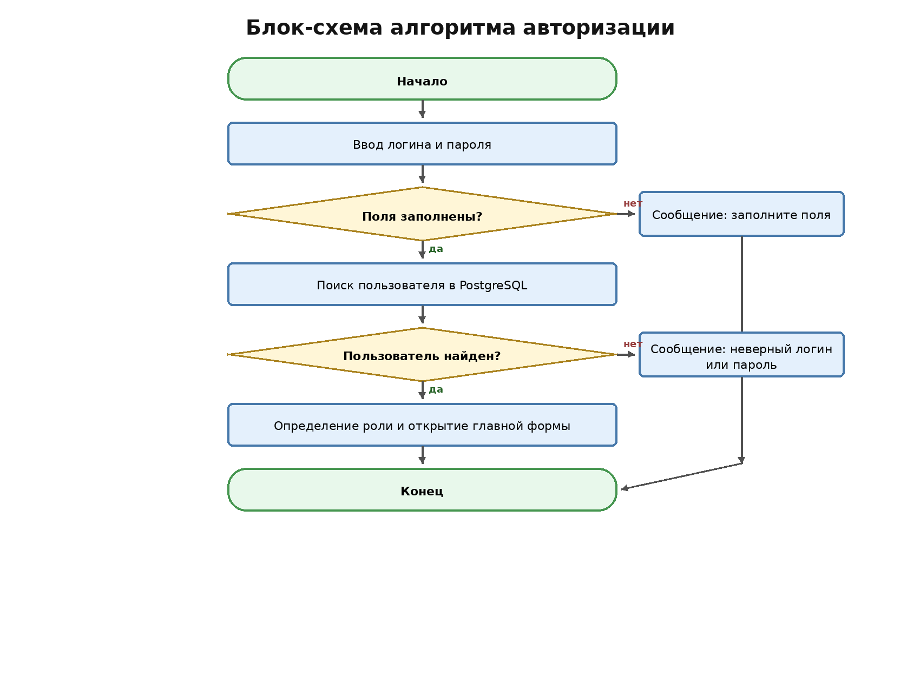
Рисунок 3 - Блок-схема алгоритма авторизации

4.2 Алгоритм бронирования компьютера
Бронирование является важной операцией, потому что оно связывает клиента, компьютер и будущий временной интервал. Алгоритм должен не только сохранить запись, но и предотвратить пересечение с другой бронью или активным сеансом на том же компьютере.
1. Сотрудник выбирает клиента и компьютер.
2. В диалоге указывает дату, время начала и длительность.
3. Система проверяет заполненность данных, положительную длительность и будущую дату.
4. Система проверяет существование клиента и компьютера.
5. Выполняется проверка пересечения интервалов по условию: start1 < end2 и start2 < end1.
6. Если интервал свободен, бронь сохраняется в PostgreSQL со статусом active.
7. Интерфейс обновляет список броней и цветовую схему зала.
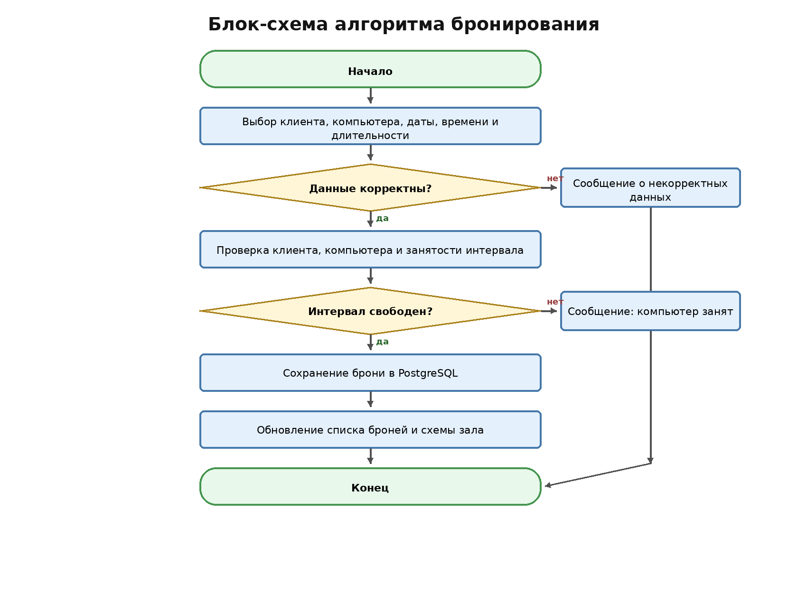
Рисунок 4 - Блок-схема алгоритма бронирования
Проверка | Условие ошибки | Результат
Клиент | Клиент не выбран или отсутствует в базе | Бронь не создаётся, выводится сообщение.
Компьютер | Номер не выбран или рабочее место неактивно | Операция прекращается.
Дата и время | Время начала находится в прошлом | Выводится сообщение о недопустимой дате.
Длительность | Длительность меньше или равна нулю | Операция не сохраняется.
Пересечение | На этом компьютере уже есть бронь или активный сеанс | Появляется сообщение о занятости компьютера.
Таблица 8 - Обработка ошибок при бронировании

4.3 Алгоритм завершения сеанса
Завершение сеанса включает расчёт фактической длительности и итоговой стоимости. Перед окончательной записью данных администратор видит предварительный чек. Это снижает риск случайного закрытия сеанса и даёт возможность проверить сумму оплаты.
1. Администратор выбирает активный сеанс.
2. Система проверяет, что сеанс существует и ещё не завершён.
3. Фиксируется текущее время окончания.
4. Рассчитывается длительность посещения.
5. Получается текущий тариф и рассчитываются разовая и накопительная скидки.
6. Показывается предварительный чек.
7. После подтверждения в таблицу sessions записываются итоговые значения.
8. Статистика клиента обновляется: часы, сумма оплат и накопительная скидка.
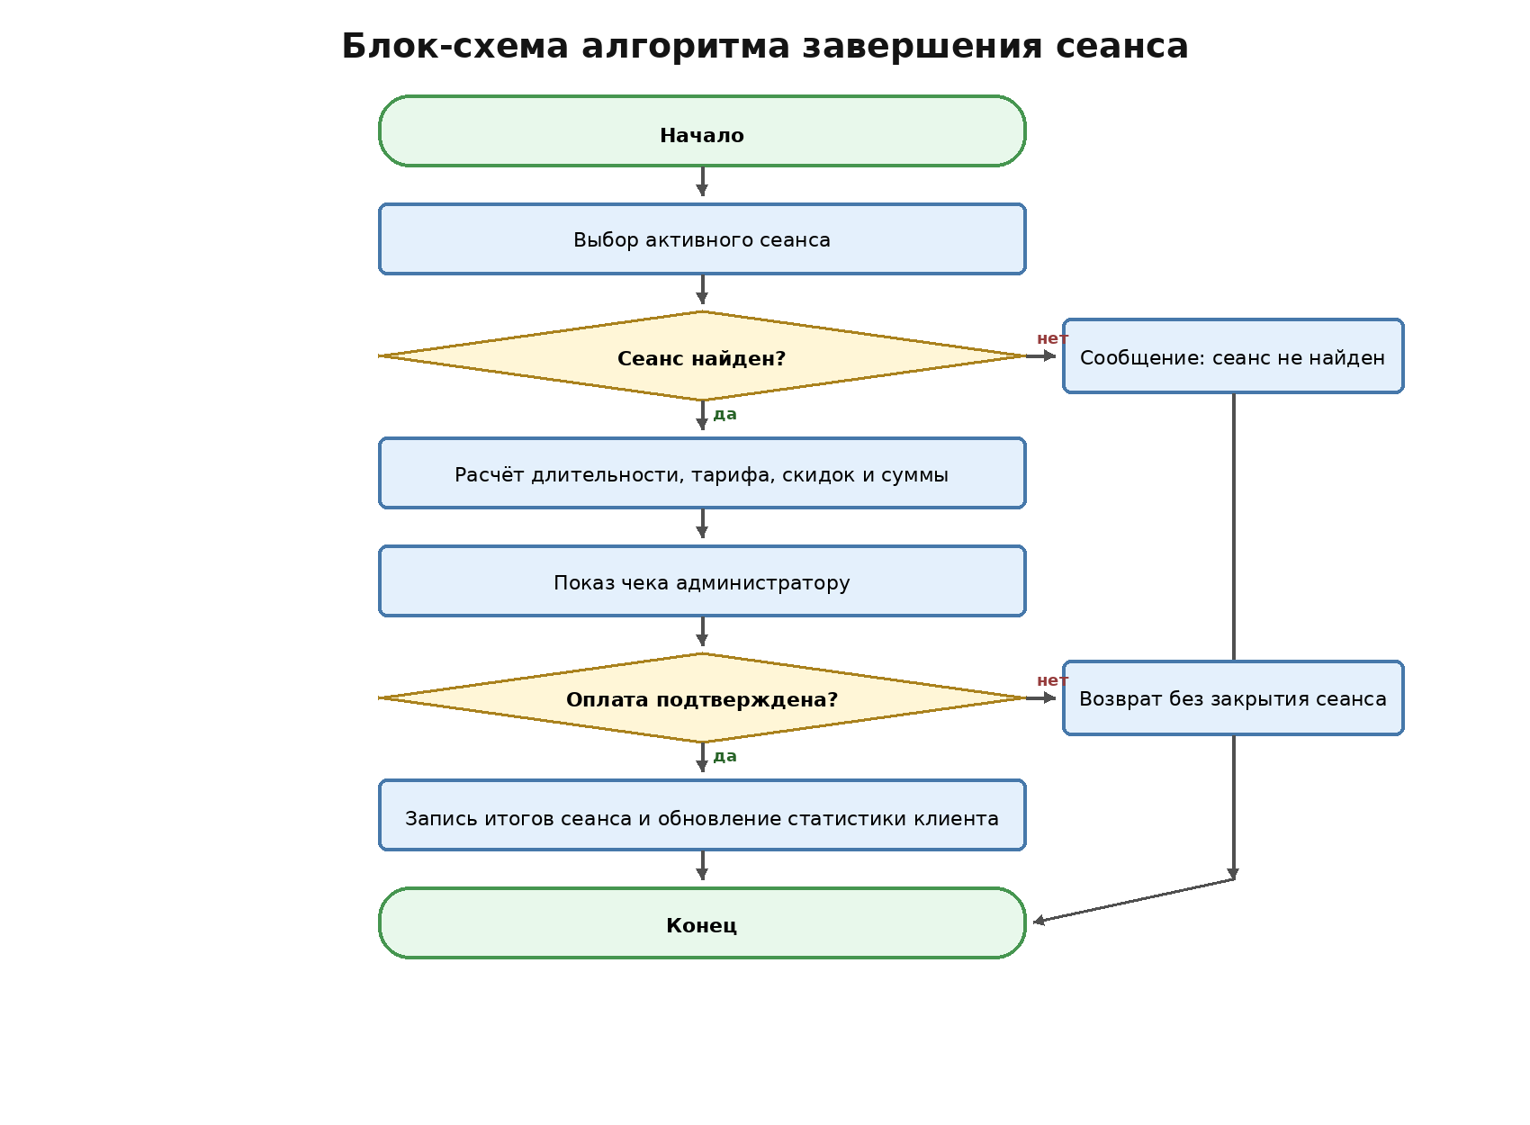
Рисунок 5 - Блок-схема алгоритма завершения сеанса
Формула расчёта стоимости основана на фактической длительности сеанса и тарифе за час. Базовая стоимость равна произведению длительности в часах на тариф. Если длительность превышает три часа, применяется разовая скидка 5%. Накопительная скидка зависит от общего количества часов клиента: 5% после 20 часов, 10% после 50 часов и 15% после 100 часов.

Заключение
В результате проектной работы подготовлено программное средство для автоматизации управления сеансами клиентов в компьютерном клубе. В проекте описаны предметная область, проблемы ручного учёта, критерии эффективности, функциональные требования, модульная структура, модель данных PostgreSQL и основные алгоритмы.
По замечаниям были переработаны первый и второй разделы: практическая значимость отделена от технической реализации, требования записаны в понятной форме без привязки к внутренним названиям классов и методов. В технической части указана PostgreSQL, добавлено обоснование отказа от SQLite для многопользовательского режима, а алгоритмы представлены блок-схемами.
Проект можно использовать как учебный пример Windows Forms-приложения с разделением на формы, менеджеры, модели и уровень данных. Структура кода остаётся достаточно простой для объяснения на защите, но при этом отражает реальные процессы компьютерного клуба.

